本章内容：

SpringBoot 简化Spring应用程序开发

Spring Boot的基本特性

Spring Boot工作区的设置

# Spring 风云再起

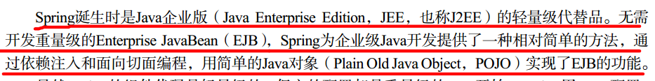



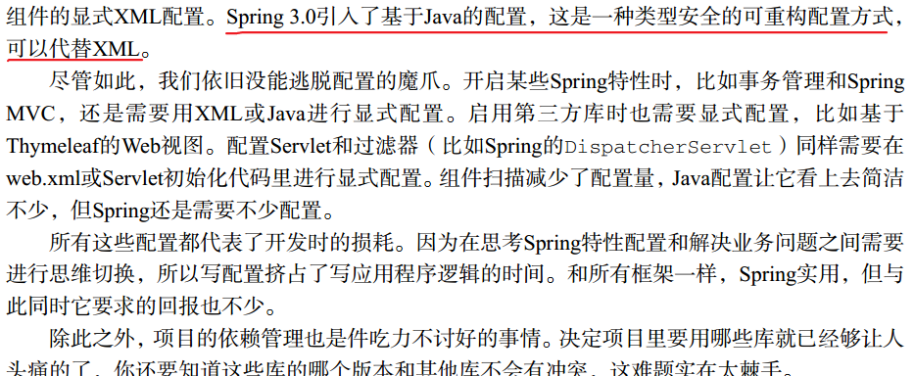

## 重新认识Spring

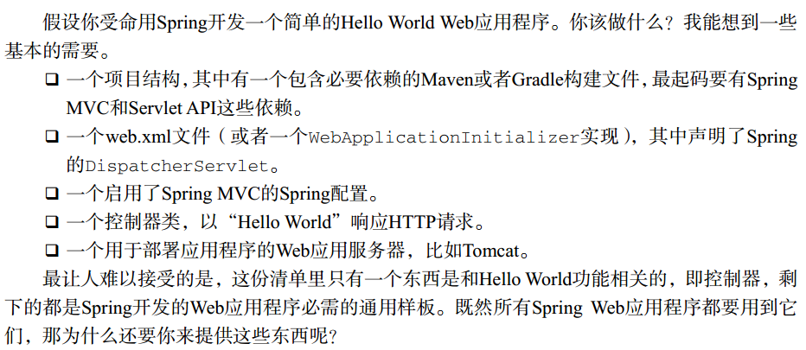

## Spring Boot精要

Spring Boot 的4个核心：

自动配置：针对很多Spring应用程序常见的应用功能，Spring Boot能自动提供相关配置。

起步依赖：告诉Spring Boot需要什么功能，它就能引入需要的库。

命令行界面：这是Spring Boot的可选特性，借此你只需写代码就能完成完整的应用程序，无需传统项目构建。

Actuator：让你能够深入运行中的Spring Boot应用程序，一探究竟。

1.自动配置

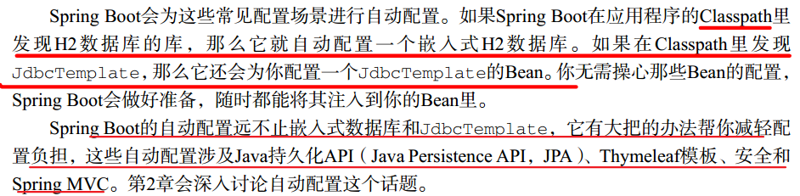

2.起步依赖

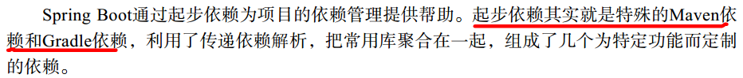

……..

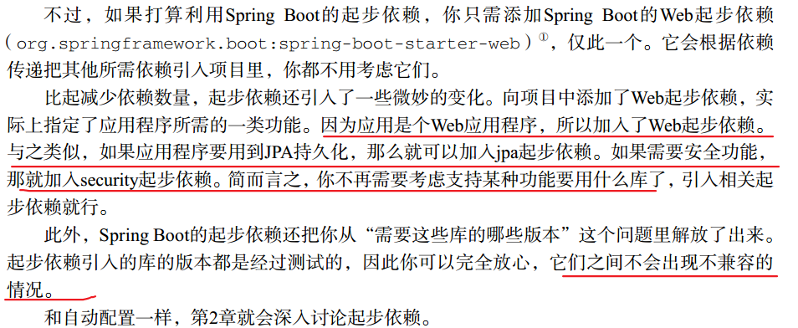

3.命令行界面

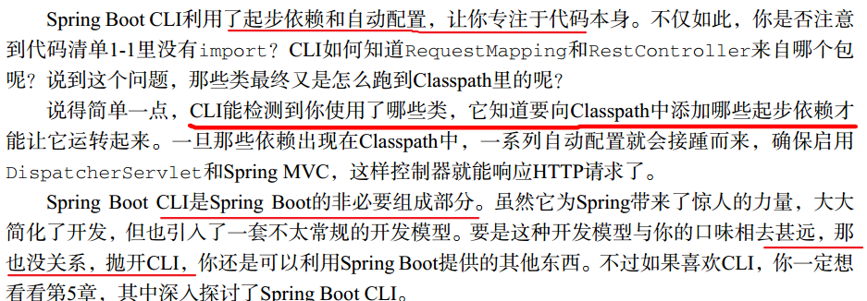

4.Actuator

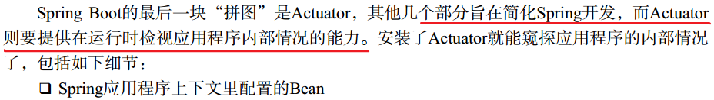

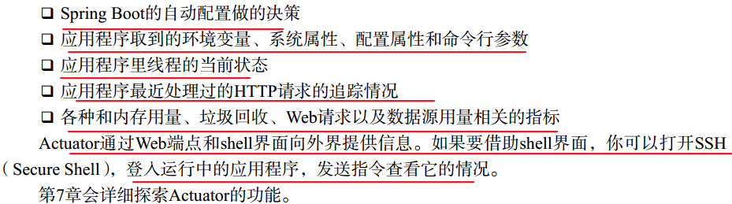

## Spring Boot不是什么

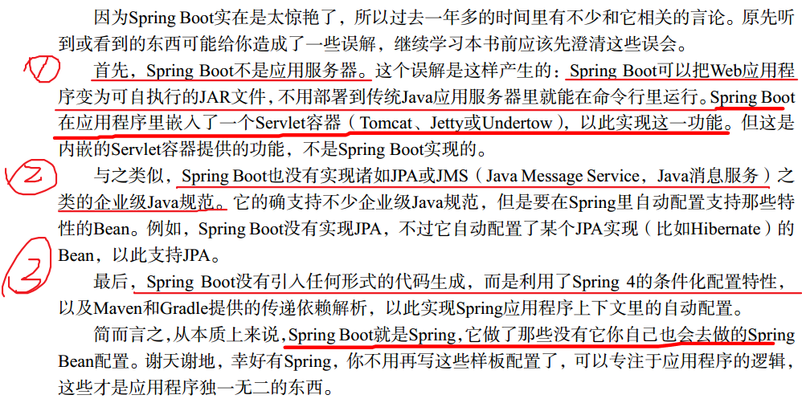

# Spring Boot 入门

## 安装Spring BootCLI

基本不会用，用到的时候在看吧。

## 使用Spring Initializr

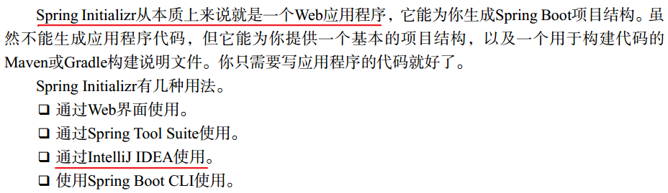

# 小结